Nom du plat :  TARTE CITRON MERINGUEE  Individuelle |  |  |  |  |  |  |  |  | BASE :  24 |  |  |  | date
DESCRIPTIF :  Tarte à base de pâte sucrée, garnie d’un appareil parfumé au citron très moelleux. La tarte est recouverte d’une meringue française colorée sous la salamandre. |  |  |  |  |  | 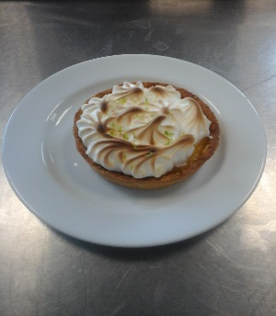
PHASES ESSENTIELLES DE PROGRESSION | DENREES |  | PRINCIPAUX APPAREILS |  |  |  |  |  |  |  |  | VALEUR
 | NATURE | U |  | 1 | 2 |  |  | 3 |  |  |  | T  O  T  A  L |  | P  U  H  T | P  T  H  T
1- PATE BRISEE  Réaliser une pâte brisée sucrée  GARDER blanc d’œuf pour meringue  Abaisser dans les cercles individuels diamètre 10 cm.  Garnie de papier et poids  Cuire à blanc à 200°C pendant 15 minutes.  Remplir de crème de citron chaude et refroidir en cellule  2- CREME DE CITRON  Porter à ébullition le jus de citron et 1/3 du sucre.  Dans une calotte blanchir les œufs entiers, les jaunes (GARDER blancs d’œuf pour meringue)  et les 2/3 du sucre. Ajouter la maïzena et verser le jus de citron. Porter à ébullition en remuant.  Débarrasser dans une calotte et incorporer le beurre en parcelles.  Ajouter du zeste râpé.  3- MERINGUE  Monter les blancs en neige et serrer avec le sucre en fin. | CREMERIE  Beurre  Jaune d’œuf  Blanc d’œuf  Œuf entier  FRUITS  Citron vert  ECONOMAT  Pulco citron  Farine  Maîzena  Sucre  eau | Kg  Pièce  Pièce  Pièce  Pièce  Litre  Kg  Kg  Kg  litre |  | 0,400  4  0,800  0,120  0,150 | 0,200  8  8  PM  0,6  0,080  0,600 |  |  | 12  PM  0,720 |  |  |  | 0,600  20  3  0,6  0,800  0,080  1,44  0,150
DRESSAGE :  Une fois refroidies, décorer à la poche avec la meringue ordinaire et passer sous la salamandre.  Râper un peu de zeste de citron vert  Dresser sur assiette. |  |  |  |  |  |  | TOTAL DENREES :
 |  |  |  |  |  |  | ASSAISONNEMENT : X1,02 (2%)
COUT MATIERES :

prix portion :
temps préparation :

